# **I Bahamas, Carnival Liberty**

**MT-60234** - Web: <https://viaje.mt/mlsul>

**8 días y 7 noches**

Desde $869 USD | INTERIOR + 324 IMP

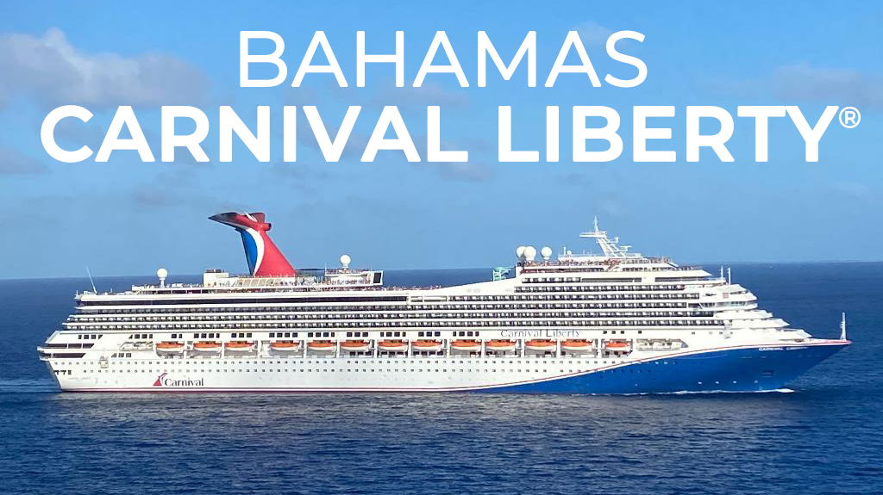

**Solo Crucero**

#### **I SALIDAS**

JULIO 20, 2025

#### **I PAISES**

Estados Unidos, Bahamas.

#### **I CIUDADES**

New Orleans, Key West, Celebration Key, Nassau, New Orleans.

#### **I ITINERARIO**

**\*\*\* CARNIVAL LIBERTY\*\*\***

Al igual que todos los barcos de Carnival, Carnival Liberty se parece más a un resort flotante que a un crucero. Hay mucho para entretenerse con los mejores escenarios en vivo de Carnival. Visite Playlist Productions para ver a los profesionales cantar y bailar con todo el corazón para interpretar revistas de canciones que conoce, o diríjase a Hasbro, The Game Show para tener la oportunidad de competir en versiones gigantes de los juegos Hasbro favoritos de la familia. Cuando sea el momento de partir solo, deje que los nintilde;os se diviertan en las áreas para jóvenes separadas por edad y visite el retiro Serenity solo para adultos. Carnival Liberty también cuenta con muchos restaurantes excelentes. Entre los restaurantes principales, un bufé, un restaurante centrado en mariscos y carnes, Guy#39;s Burger Joint, cocina mexicana, de barbacoa y asiática, este barco es una de las opciones de comida más variadas de la flota.

**JULIO 20 NEW ORLEANS- LOS ANGELES (EE. UU)**

Ubicada en la Costa del Golfo de Luisiana, Nueva Orleans se encuentra a unas cinco horas y media al este de Houston, Texas, y a dos horas en auto de Baton Rouge, Luisiana. Si bien hay muchos sectores dentro de la ciudad, el Barrio Francés es la zona más visitada y es conocida por su deliciosa cocina criolla y sus músicos callejeros que hacen bailar a los visitantes. Pruebe un beignet en el Café du Monde o salga a recorrer las mansiones que se pueden ver sobre la vegetación del Garden District. NOLA también es la sede del Mardi Gras y el Jazz Fest, así que planifique su viaje en la época adecuada del antilde;o para unirse a las festividades de estas celebraciones. Además de estos grandes festivales, la quot;Big Easyquot; de Luisiana tiene muchas otras celebraciones pequentilde;as durante todo el antilde;o. Si bien se la reconoce principalmente como una ciudad orientada a los adultos, también hay oportunidades para que las familias con nintilde;os disfruten de una visita. La riqueza cultural y artística que se encuentra alrededor de Crescent City ofrece algo para todos los gustos. Ya sea que esté pasando un buen rato en Bourbon Street o buscando fantasmas en el Cementerio St. Louis No. 1, una visita a Nueva Orleans le garantiza que le dejará recuerdos que no olvidará.

**JULIO 21 ALTA MAR**

Encima del barco encontrarás el sol resplandeciente, pero eso no es todo: disfrutar de sus rayos es un símbolo resplandeciente de diversión, un monumento a la alegría... una sentilde;al de que vendrán buenos momentos llenos de salpicaduras. Observa el tobogán acuático Twister Waterslidetrade; en espiral sobre tu barco de Carnival y puedes estar seguro de que tus vacaciones estarán repletas de giros, vueltas y gritos de emoción. Incontables galones de agua recorren toda la longitud de este tobogán, por lo que no estás seco de ninguna manera cuando comienzas, pero cuando llegas al final, cientos de pies después, alcanzas nuevos niveles de inmersión, chapoteando en ese clásico final de tobogán acuático: manos en alto, ojos bien abiertos y nada más que euforia en tu rostro.

**JULIO 22 KEY WEST- FLORIDA (EE. UU)**

Key West, que ha contado entre sus residentes a Robert Frost y Jimmy Buffet, es el punto más meridional de los Estados Unidos continentales. Los visitantes de este puerto pueden relajarse en una playa idílica, pasar a toda velocidad junto a tortugas marinas en una excursión en moto acuática, avistar delfines desde un crucero en catamarán o practicar esnórquel en el único arrecife de coral vivo de Norteamérica. Se puede recorrer la isla a pie o en bicicleta, pero el Conch Tour Train hace un recorrido completo por la zona del casco antiguo. Sube y baja para ver lugares de interés como el faro, el museo de los naufragios, un acuario y la Pequentilde;a Casa Blanca de Truman, la residencia de invierno del 33.ordm; presidente del país. Los compradores pueden encontrar ropa de disentilde;o y artículos especiales en las boutiques de Duval Street, mientras que los amantes de la literatura querrán visitar la casa donde Ernest Hemingway vivió y escribió durante más de 10 antilde;os. Los recorridos gastronómicos ofrecen una degustación de tacos de pescado, cócteles de ron y tarta de lima.

**JULIO 23 CELEBRATION KEY- BAHAMAS**

Exclusivo de Carnival, Celebration Key está ubicado en el lado sur de la isla de Gran Bahama. Este hermoso refugio privado ofrece una variedad de actividades de relajación y aventura para huéspedes de todas las edades. Disfrute de largas extensiones de prístinas playas de arena blanca, auténticas tiendas y restaurantes bahamentilde;os o de una de las muchas excursiones que exploran la belleza natural de la zona.

**JULIO 24 NASSAU- BAHAMAS**

La capital de Bahamas ofrece a los viajeros la oportunidad de nadar con delfines, bucear entre tiburones de arrecife del Caribe y navegar por la costa en una excursión en lancha rápida. Haciendo honor a su nombre, Paradise Island alberga el mundialmente famoso resort Atlantis, una utopía tropical que cuenta con 8 kilómetros de playas, un parque acuático de 56 hectáreas, aventuras de esnórquel en catamarán, un enorme casino y mucho más. Los amantes del reggae pueden relajarse durante una excursión de un día al Marley Resort and Spa, mientras que los amantes de la gastronomía pueden disfrutar de buntilde;uelos de caracol, bombones de chocolate y cócteles de ron artesanales en un recorrido de degustación por los restaurantes locales. Visite el Fuerte Fincastle de 1793, tómese una foto en lo alto de la Escalera de la Reina y regatee con los vendedores en el Mercado de Paja de Bay Street. Los barcos atracan a pocos pasos del centro de la ciudad, lo que facilita explorar la zona a pie.

**JULIO 25-26 ALTAMAR**

Del fantástico y siempre maravilloso mundo del Dr. Seuss reg; llegan Cats in Hats, Fish Red and Blue, y ambos tipos de Things: 1 y 2. Y todos ellos llegan a un crucero de Carnival cerca de ti mientras el mundo del Dr. Seuss salta de la página y entra a Seuss at Seatrade;.

Las historias atemporales del Dr. Seuss son de esas que los nintilde;os memorizan, y este es el tipo de crucero que recordará toda la vida. Toda la familia seguirá disfrutando de todas las actividades clásicas del Carnaval, pero los más pequentilde;os y sus familias también disfrutarán de una experiencia extra especial cuando el fantástico mundo del Dr. Seuss cobre vida a su alrededor.

Disfrute de un desfile especial de personajes a bordo, lectura de cuentos interactiva, actividades de manualidades, desayuno con los personajes de sus amigos favoritos del Dr. Seuss y mucho más. Seuss at Sea realmente da vida a los libros favoritos de su hijo.

**JULIO 27 NUEVA OLEANS- LOS ANGELES (EE. UU)**

Desembarque a la hora programada por la naviera.

#### **I TARIFAS**

|  |  |
| --- | --- |
| **PRECIOS POR PERSONA, SOLO CRUCERO, EN USD** | |
| **Categoría** | **1er y 2do pasajero** |
| 8B - BALCON | $ 1,469.00 |
| 6A - EXTERIOR | $ 999.00 |
| 4A - INTERIOR | $ 869.00 |
| IMPUESTOS PORTUARIOS | $ 324.00 |
| PROPINAS (PREPAGO) | $ 112.00 |
| **TARIFAS SUJETAS A DISPONIBILIDAD Y CAMBIOS SIN PREVIO AVISO** | |

#### **I HOTELES**

**Precios vigentes hasta el 20/07/2025**

#### **I EL VIAJE INCLUYE**

● 07 noches de crucero.

● Hospedaje en la categoría seleccionada de crucero.

● Alimentos tipo Buffet (desayuno, comida y cena) en restaurante principal.

● Impuestos Portuarios

● Acceso a las áreas públicas del barco (albercas, casino, canchas deportivas, tiendas, biblioteca, teatro, cine, disco y bares)

#### **I EL VIAJE NO INCLUYE**

● Excursiones.

● Restaurantes de especialidades.

● Propinas, opción a prepagar.

● Gastos personales como llamadas telefónicas, lavandería, internet, spa, etc

● Ningún servicio no especificado como incluido.

**POLÍTICAS DE CONTRATACIÓN Y CANCELACIÓN**

<https://cdn.mtmedia25.com/contratos/contratoadhesion-astromundo-20241002.pdf>

**Precios indicados en USD, pagaderos en Moneda Nacional al tipo de cambio del día.**

**Los precios indicados en este sitio web, son de carácter informativo y deben ser confirmados para realizar su reservación ya que están sujetos a modificaciones sin previo aviso.**

#### **VISA**

**ESTADOS UNIDOS DE AMÉRICA:El trámite de la VISA AMERICANA se realiza estrictamente de manera personal.**No existe autorización de ninguna índole para la intermediación en la presentación de una solicitud de visa a través de un tercero o con un representante.Esta condición aplica para Mega Travel y en general para cualquier agencia de viajes.Para mayor información acerca del trámite de visa americana puede consultarla directamente en el portal de internet de la Embajada en México de los Estados Unidos de América:<https://mx.usembassy.gov/es/visas-es/turismo-y-visitantes/como-solicitar-la-visa/>

**REQUISITOS PARA INGRESAR A ESTADOS UNIDOS**

1. Pasaporte deberá contar con al menos 6 meses de vigencia posteriores a la fecha de regreso.
2. Visa americana vigente

Por disposición oficial de las autoridades estadounidenses ya no necesario presentar el esquema de vacunación completa ni la carta jurada para ingresar al país.